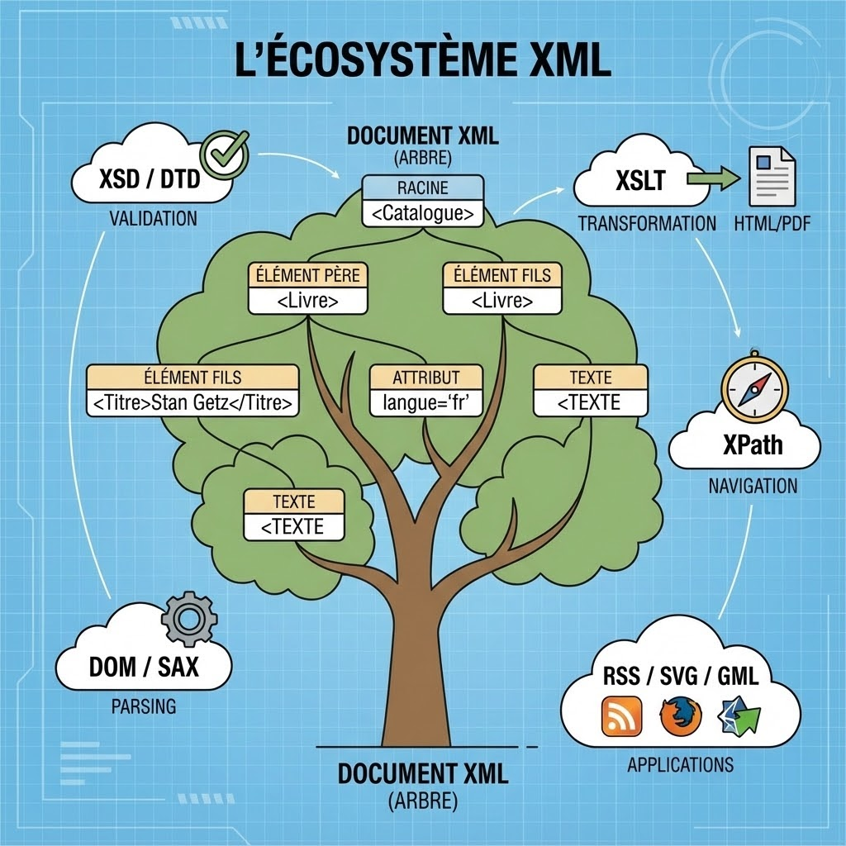

XML (eXtensible Markup Language) - Théo Massompierre - BTS SIO SLAM
15 Décembre 2025 - Lycée Robert Schuman - Metz

Sommaire :

1. Introduction et Fondamentaux

2. Syntaxe et Structure d'un Document XML
- 2.1 Composants Essentiels
- 2.2 Document Bien Formé et Valide
3. Validation et Schémas XML
- 3.1 DTD (Document Type Definition)
- 3.2 Schémas XML (XSD)
4. Famille de Technologies XML Associées

5. Utilisations Multiples de XML
- 5.1 Exemple de Lecture avec PHP (SimpleXML)

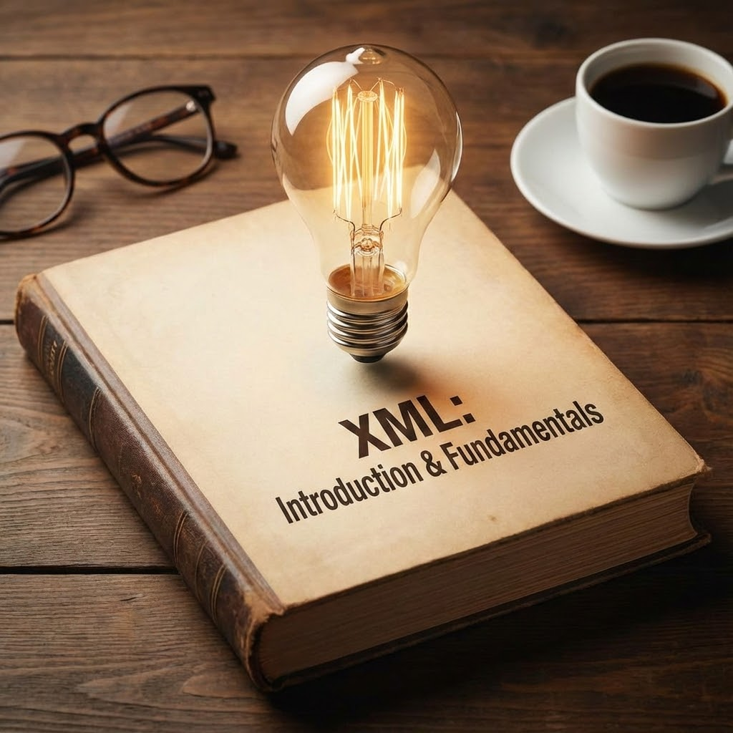

1. Introduction et Fondamentaux

XML (eXtensible Markup Language) est un méta-langage à balises proposé par le W3C (World Wide Web Consortium) en 1998, ce qui le rend plus récent que HTML (1990).

- Définition: XML est une méthode pour structurer des données. C'est un méta-langage qui permet de créer d'autres langages, car l'utilisateur définit ses propres balises.
- Objectif Principal: Faciliter l'interopérabilité des systèmes d'échange de données entre applications.
- Format: C'est un format de document informatisé standardisé, libre de droits et indépendant de tout constructeur.
- Règles de Syntaxe: XML impose une syntaxe stricte et n'a aucune tolérance aux erreurs (contrairement à HTML), garantissant des fichiers non ambigus et extensibles.
2. Syntaxe et Structure d'un Document XML

Un document XML est constitué d'une arborescence de nœuds.

2.1 Composants Essentiels
Composant | Description | Exemple
Prologue (Facultatif, mais conseillé) | Indique la version XML et l'encodage de caractères. | <?xml version="1.0" encoding="UTF-8"?>
Élément Racine | L'unique nœud de l'arborescence sans parent, qui contient tous les autres éléments. | <CD>
Éléments (Nœuds) | Composés d'une balise ouvrante et fermante (<balise></balise>). XML est sensible à la casse (<Genre> est différent de </genre>). | <Titre>Stan Getz Finest Hour</Titre>
Balises Vides | Éléments sans contenu, terminés par un /. | <Mme/>
Attributs | Information courte associée à un élément, de la forme nom="valeur". Leur ordre n'a pas d'importance. | <livre langue="français">
Section CDATA | Utilisée pour inclure du texte contenant des caractères spéciaux (<, >, &) sans que le processeur XML ne les analyse. | <![CDATA[ ici on peut utiliser les symboles <, > et & ]]>
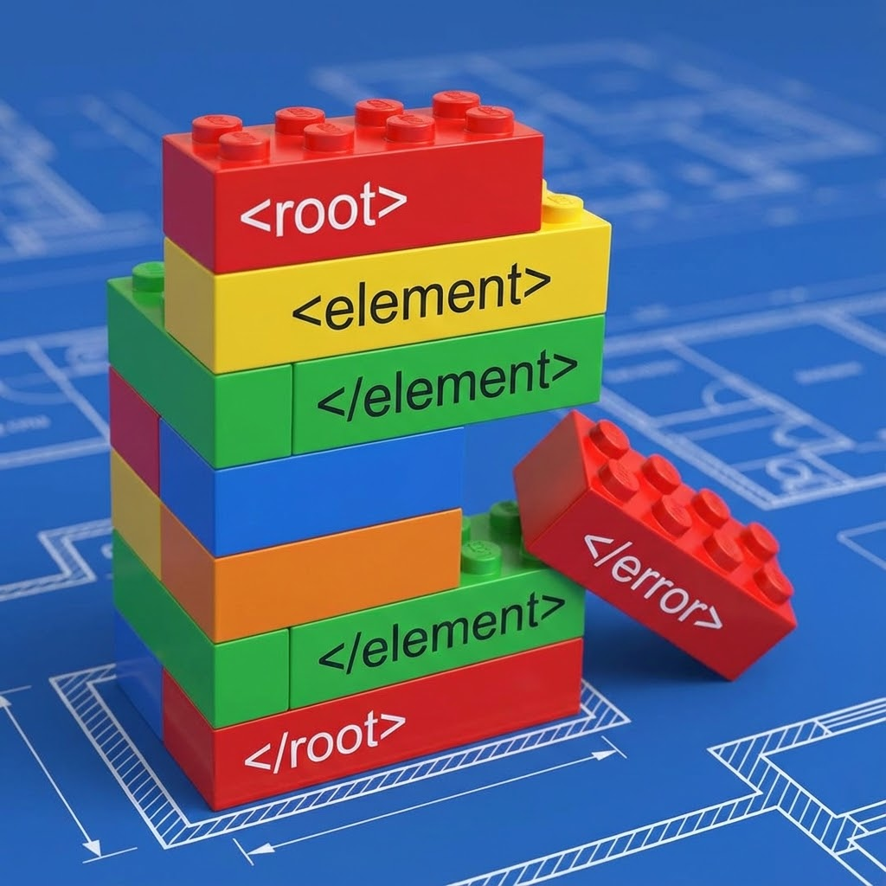
2.2 Document Bien Formé et Valide
- Bien Formé (Well-Formed): Respecte la syntaxe de base de XML définie par le W3C (ex: balises correctement imbriquées, un seul élément racine).
- Valide (Valid): Est bien formé ET respecte les contraintes structurelles (noms d'éléments, type, ordre, répétition) définies dans une Définition de Type de Document (DTD) ou un Schéma XML (XSD).

3. Validation et Schémas XML

Pour garantir la structure des données lors des échanges, un document XML peut être associé à une définition de type.

3.1 DTD (Document Type Definition)

La DTD permet de définir le modèle de contenu (séquence, choix, cardinalité) et les attributs d'un document XML.
- Déclaration: L'association se fait via la déclaration <!DOCTYPE> dans l'entête du document XML, pointant vers le fichier DTD (.dtd).
<!DOCTYPE CD SYSTEM "cd.dtd">
- Cardinalité: Les opérateurs définissent le nombre d'occurrences d'un élément : + (une ou plusieurs fois), * (zéro ou plusieurs fois), ? (zéro ou une fois).
3.2 Schémas XML (XSD)

Les Schémas XML (XML Schema Definition, fichiers .xsd) sont l'alternative plus puissante aux DTD.
Avantages des XSD par rapport aux DTD
Utilisation de la syntaxe XML (pas de nouvel apprentissage).
Prise en charge de nombreux types de données simples (string, integer, date, etc.), permettant un typage fort.
Possibilité de gérer les espaces de noms (namespaces) pour lever l'ambiguïté entre des éléments homonymes.
Conception modulaire (inclusion dans d'autres schémas).

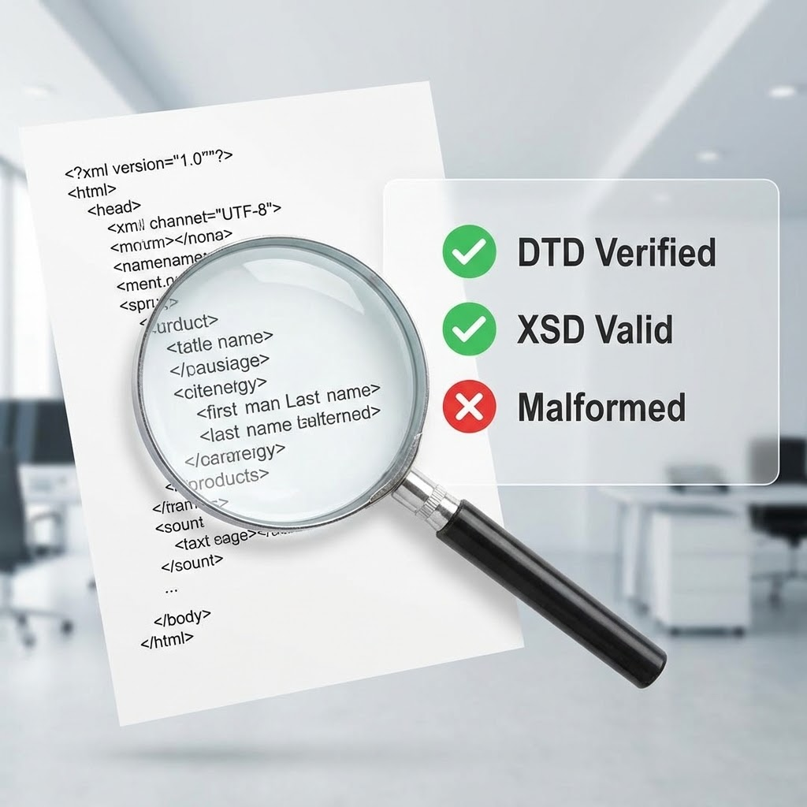

4. Famille de Technologies XML Associées

XML est au centre d'un écosystème important de technologies :
Domaine | Technologie | Rôle / Utilisation
Transformation / Présentation | XSL (Extensible Style Language) | Langage évolué pour la définition de feuilles de style.
 | XSLT (Transformation) | Permet d'effectuer des traitements et des transformations (ex: convertir des données XML en HTML pour l'affichage).
 | CSS (Cascading Style Sheets) | Utilisé pour la présentation du contenu séparé.
Adressage / Liaison | XPath | Permet de localiser avec précision une partie donnée d'un document XML.
 | XLink | Langage pour ajouter des liens hypertextes, simples ou étendus.
 | XPointer / XFragments | Syntaxes basées sur XPath pour pointer sur des parties spécifiques à l'intérieur d'un document XML.
Traitement / Manipulation | DOM (Document Object Model) | API hiérarchique. Construit l'arborescence complète du document en mémoire. Utile pour la modification dynamique, mais moins adapté aux documents volumineux.
 | SAX (Simple API for XML) | API événementielle. Déclenche des événements (début/fin d'élément) sans charger tout le document en mémoire. Idéal pour les documents très volumineux ou la lecture seule.
Bases de Données | XQuery | Langage d'interrogation et de manipulation pour extraire, insérer, mettre à jour ou supprimer des informations d'un document XML (syntaxe proche de SQL).

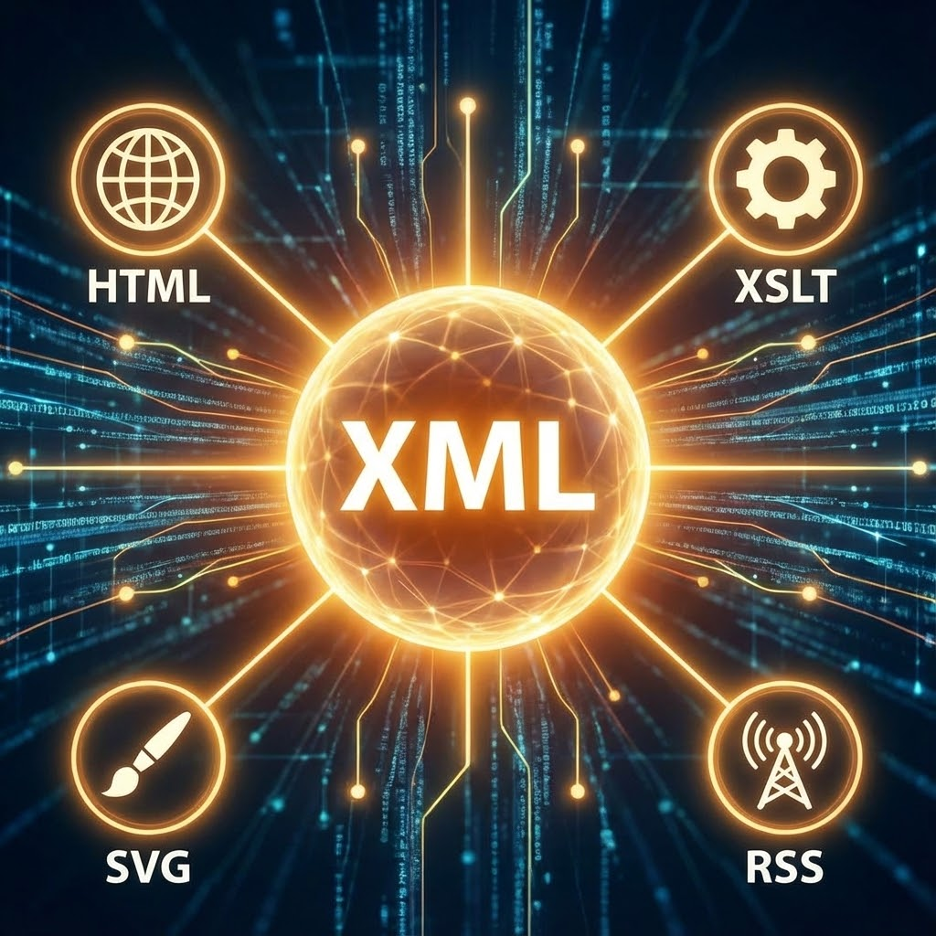
5. Utilisations Multiples de XML

XML est utilisé dans de nombreux domaines pour la structuration des données.
Domaine | Application | Langage / Format
Web Sémantique / Métadonnées | Description de ressources. | RDF (Resource Description Framework)
Contenu Web / News | Échange de fils d'actualité. | RSS (Resource Site Summary)
Graphiques | Création de graphiques vectoriels bidimensionnels. | SVG (Scalable Vector Graphics)
Formulaires Web | Séparation du contenu et de la présentation dans les formulaires. | Xforms
Échange de Données (B2B) | Transactions commerciales électroniques. | ebXML
Données Géographiques | Échange d'informations géographiques (urbanisme, géologie). | GML (Geography Markup Language)
Essais Cliniques | Standardisation de l'échange et de l'archivage de données cliniques. | CDISC (Clinical Data Interchange Standards)
Bureautique | Format de fichiers pour les suites bureautiques (ex: Microsoft Office 2007+). | Open XML

5.1 Exemple de Lecture avec PHP (SimpleXML)

Le langage PHP, via sa librairie SimpleXML, facilite l'interprétation d'un fichier XML en l'objet de type SimpleXMLElement pour le parcourir facilement :
// Charger le fichier XML
$ficXML = simplexml_load_file('Regions.xml');

// Parcourir les nœuds "Regions" sous la racine
foreach($ficXML->Regions as $region)
{
// Afficher les nœuds enfants (Id et Nom)
echo 'Id: ', $region->Reg_Id . '<br>';
echo 'Nom:', $region->Reg_Nom . '<br>';
}

